**Matriz De Peligros Y Los Riesgos Asociados De Los Casos Presentados**

**Dana Audrey López**

**Angely Vanesa Chávez Galíndez**

**Instructor:** **Cristian Ernesto Laiseca Farfán**

**Centro De Gestión Y Desarrollo Sostenible Surcolombiano**

**Análisis Y Desarrollo De Software**

**Pitalito-Huila**

**2023**

Imagen 1

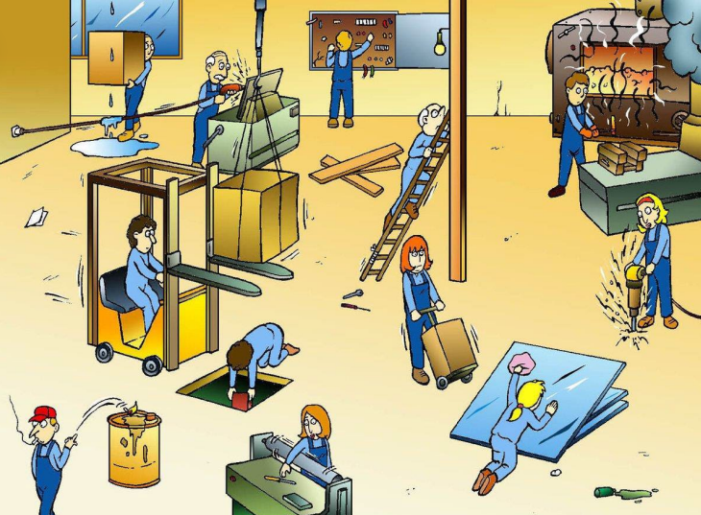

Tabla 1

|  |  |  |  |
| --- | --- | --- | --- |
| **ACTIVIDAD IDENTIFICADA/**  **DESARROLLADA** | **PELIGROS EXISTENTES Y**  **POTENCIALES** | **RIESGOS/CONSECUENCIAS** | **CONTROLES REQUERIDOS**  **/ IMPLEMENTADOS** |
| **HOMBRE CARGANDO UNA CAJA** | -Afecta la visibilidad del operador hacia donde se dirige.  -El operador podría resbalar en el charco  de agua.  -Se podría tropezar con el cable que está obstaculizando el camino. | - Caer, y posibilidad de que sufra una fractura.    -Deslizar y sufrir una fractura.  -Podría enredarse el cable en los pies y causar una lesión. | - Utilizar un carro de carga para llevar la caja así su visibilidad no estaría obstaculizada.  -Reparar la gotera para que el charco no se forme. O poner un letrero que advierta que el suelo esta mojado y proceder a trapear.  -Tomar otra ruta para llegar a su destino |
| **OPERARIO UTILIZANDO UN TALADRO** | -Se está derramando agua sobre el cable.  -El operario no está utilizando gafas de protección.  -El operario debería conectar el cable en otro lugar para que no se tensione. | -que el agua llegue hasta la toma y provoque un corto circuito, y el operario sufra una lesión.  -podría caerle en los ojos esquirlas y provocar daño en la vista.  -la maquia podría generar mucha tensión y el operario podría perder el control de ella. | -Reparar la gotera antes de conectar cualquier aparato.  -Utilizar las herramientas de protección adecuadas para su cuidado personal.  -se debería tener al alcance una extensión para conectar la máquina. |
| **OPERARIO DEL CARRO DE CARGA** | -El operario no visualiza muy bien lo que está en frente.  -Hay un hueco en el piso.  -El paquete está mal ubicado. | -podría atropellar al trabajador, y causarle una fractura.  -podría caer al hueco y causarse una fractura.  -el paquete caería sobre una sola baranda y esto ocasionaría que la maquina se volcara provocándole al operador una lesión fuerte. | -Podría ubicarse en otro ángulo para tener mejor visibilidad.  -poner una señalización de que hay un orificio en el piso.  -Pedir ayuda a un trabajador para que le pueda indicar hacia donde moverse. |
| **OPERARIO FUMANDO** | -está cerca de una fuente inflamable.  -esta en un lugar no acto para fumar.  -no esta consciente de donde arrojo el fosforo. | - Podría trabajar con elementos que activaran este componente.  -Podría afectar el sistema respiratorio de él y sus compañeros.  - Podría causar un incendio y sufrir quemaduras. | -poner un aviso de peligro fuente inflamable.  -deriva fumar en un espacio adecuado.  -no debería arrojar nada hacía algo inflamable y debería haber un extintor en caso de incendio. |
| **OPERARIO TRABAJANDO SOBRE EL AGUJERO** | -No está utilizando guantes.  -Esta en una mala posición.  -El paquete podría caer sobre él. | -El objeto podría resbalarse y causar una lesión en las manos  -no tiene una buena posición y eso podría causarle una lección en la espalda.  -El paquete podría caer sobre el y causarle una fractura al no tener tiempo para huir. | -Debería utilizar los implementos de seguridad requeridos para el trabajo que está realizando.  -Debería tener una buena posición al realizar el trabajo para evitar lesiones.  -Debería esperar a que el carro cargue y luego seguir con su trabajo. |
| **MUJER TOMANDO UN DESTORNILLADOR** | -Operaria trabajando con camisa manga larga.  -Posición inapropiada para tomar el destornillador.  -La máquina esta encendida. | - La camisa podría enredase en la maquina ocasionándole una fractura en el brazo.  -Su brazo podría tener lesiones al no ser precavida.  -Podría destruirle cualquier parte del cuerpo que se encuentre en contacto con ella. | -Utilizar camisa manga corta para realizar ese trabajo.  -Debería dar la vuelta para tomar el destornillador.  -Debería apagar la maquina si no esta en uso. |
| **Operario en una escalera** | -Escalera en mal estado  -No tiene los elementos de seguridad  Escalera en mala posición | -La escalera puede partirse y sufrir una lesión.  -SI el operario se cae, puede sufrir una lesión mas grave ya que no cuenta con los elementos de seguridad.  -EL operario puede perder el equilibrio y caer. | -Realizar reparación a la escalera.  -Supervisar que el operario cumpla con su arnés y demás implementos de seguridad.  Ubicar la escalera en una posición adecuada. |
| **Mujer cargando una caja** | -No lleva elementos de protección.  -la caja que carga  -Lugar inadecuado para pasar | -Sin los elementos de protección por algún descuido puede causarle una fractura  -si el peso no es adecuado Puede sufrir una lesión en la espalda.  -hay muchos operarios trabajando en diferentes cosas y hay muchos peligros en esa zona y si la operaria pasa por un lugar inadecuado puede causarle lesiones | Tener elementos de seguridad.  Primero cerciorarse que la caja está en un peso adecuado para que la operaria la pueda cargar sin tener problemas  -debe tomar una ruta que no sea peligrosa para ella y que sea la ruta adecuada para pasar |
| **Mujer taladrando** | -No tiene gafas de protección  -No tiene guantes de protección  -No tiene la tapa oídos | -Puede sufrir una lesión en los ojos ya que le puede caer una visera  -Al no tener guantes puede que se le suelte el taladro y causarle una lesión  -Al no tener la tapa oídos puede causarle pérdida de audición | -Tener las gafas de protección  -Tener los guantes de protección  -Tener los tapa oídos |
| **Mujer limpiando un vidrio** | -Vidrio en mala posición  -Implementos de seguridad  -Otro lugar para limpiar el vidrio | -Puede partirse el vidrio y causarle una lesión a la operaria  -Al no tener los implementos de seguridad podría cortase o causarle otra lesión  -Es un lugar inadecuado porque obstruye el paso y puede que otros operarios que estén trabajando pasen y la pueden golpear y causarle una lesión | Colocar el vidrio en buena posición  Tener todos los implementos de seguridad  Tener un lugar adecuado para realizar ese trabajo |
| **Hombre trabajando con metal caliente** | -El peligro de que el fuego se propague.  -El peligro de que las herramientas caigan  -El humo se propague | -El riesgo de que el trabajador se queme con el fuego.  -El riesgo de que las herramientas caigan y causen daños o lesiones al operador  -El riesgo de que el humo se propague causándoles daño a todos los operadores en el sistema respiratorio | -para que el fuego no se propague debería ponerle una puerta donde el fuego se contenga evitando un incendio  -Poner una una mejor posición la herramienta para evitar accidentes  - tener una chimenea para que pueda salir el humo y tener una buena ventilación para evitar daños |
| **Hombre arreglando unos cables** | -no tiene implementos de seguridad  -panel dañado  -cables sin arreglar | -al no tener los implementos de seguridad se podría causar leves lesiones  -el panel dañado puede causar un corto circuito provocándole heridas graves al operador  -al no tener lo cables protegidos con cinta o arreglados en su totalidad podría electrocutarse | -tener todos los implementos de seguridad  -arreglar primero los daños y bajar los tacos de la energía para así prevenir accidentes |

Imagen 2

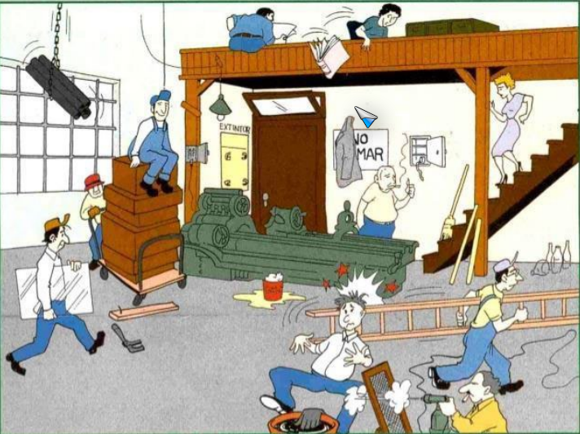

|  |  |  |  |
| --- | --- | --- | --- |
| **Actividad**  **Identificada /**  **Desarrollada** | **Peligros existentes y potenciales** | **Riesgos / Consecuencias** | **Controles Requeridos / Implementados** |
| **Operario llevando un bloque de vidrio** | El operario camina sin darse cuenta de que están descargando un material.  En material puede caer encima del operario.  En el piso por donde él operario camina se encuentran herramientas con las que puede tropezar | El operario puede ser afectado gravemente si el material cae encima de él o puede ocasionar la muerte.  El operario puede caerse y sufrir una lesión si tropieza con las herramientas. | Señalización e la que el operario pueda identificar que es zona de descarga.  Las herramientas deben ubicarse en el lugar correcto para evitar un incidente. |
| **Operario empujando carro de descarga** | El operario que lleva el carro pueda perder el control.  El operario puede perder el equilibrio ya que está encima de la carga.  El carro de la carga puede pincharse ya que hay elementos como una tabla con una puntilla. | El operario se puede tropezar y los dos operarios pueden tener lesiones grabes. Ya que la persona que lo maneja no tiene visibilidad. La persona que se encuentra encima de la carga puede perder el equilibrio y caer. | Se debe prohibir y concientizar a lo operarios por su seguridad.  Ya que es muy peligroso que un operario este encima de la carga porque puede afectar a él mismo y demás operarios.  Señalización de no exceder el peso de la carga para que el operario no tenga ningún incidente. |
| **Operario fumando en el lugar de trabajo** | La señalización de no fumar no está visible.  El extintor de emergencia no se encuentra.  El operario no se percata de que el encendedor está cerca de una sustancia o elemento inflamable. | El operario puede provocar un incendio sin percatarse. Puede provocar quemaduras en su piel y en general afectar su salud.  Los demás trabajadores pueden sufrir quemaduras y afectar el sistema respiratorio. | La señalización debe permanecer visible. O ubicarla en otro Angulo. Y el extintor debe estar en su lugar ya que si se tiene una emergencia se puede evitar o minimizar daños. |
| **Operario leyendo un artículo.** | El operario esta ubicado en un mal lugar.  La infraestructura en la que esta sentado el trabajador puede partirse.  La máquina de la primera planta. | El operario debe puede caerse de la segunda planta.  O puede ocasionarse la muerte.  Puede golpearse con la máquina que se encuentra en la primera planta. | Señalización del lugar para que tengas más cuidado y evitar una lesión.  Remodelar para que la división de esa planta pueda ser más alta. |
| **Operario tirando un libro** | Operario está tirando un libro.  El objeto puede caer encima de otra persona.  El operario puede caerse de la primera planta, por su estructura. | Los operarios de la primera planta puedan presentar alguna lesión. A causa del elemento que está cayendo. | Señalización para que tiren nada. Puedan ubicarse lugares donde puedan arrojar ciertos elementos |
| **Mujer bajando las escaleras** | Elementos en la escalera  La caja de herramientas está abierta.  Los zapatos de la mujer la pueden hacer caer | La mujer puede tener lesiones graves en su columna si se resbala.  Lesiones grabes al chocar con la caja de herramientas que está abierta. | La dotación de la empresa debe tener en cuenta los zapatos para que no haya ningún accidente.  Despejar la escalera. |
| **Operario llevando una escalera** | Cable que se encuentra en el piso.  Desatención del operario.  Visibilidad nula del operario. | El hombre no se percata que golpeo a un compañero con la escalera.  Y le puede ocasionar una lesión, puede tropezar con el cable que se encuentra en el piso. | Concientizar a los operarios, para que tenga en cuenta que al realizar sus trabajos hay más operarios y deben tener mucho cuidado, y tener buena visibilidad. |
| **Operario Sentado** | El operario no tiene buena visibilidad  Se ubica en un lugar muy concurrente.  El valde que está enfrente de él. | El operario ya fue golpeado por el operario que lleva la escalera, puede que el operario que está limpiando la rejilla pueda obstaculizar su visión. | El operario debe tener en cuenta que el lugar en el que está ubicado no tiene buena visibilidad, debe ubicarse e otro ángulo para que se percate lo que pasa a sus espaldas. |
| **Operario Limpiando Rejilla** | El operario puede perder el control de la máquina que maneja.  El cable puede ser peligroso.  El operario no se percata de que esta generando una lesión a su compañero. | El operario puede sufrir lesiones en su cuerpo si pierde el control de la máquina. | Tener mas cuidado a la hora de realizar los trabajos sin afectar a los compañeros.  Tener en cuenta los espacios y las señalizaciones en donde se realizan trabajos que puedan afectar la salud de ellos y sus compañeros |